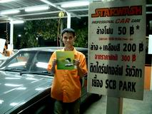

คุณสุนทร ฉายาพัฒน์ STARWASH คาร์แคร์

โทร. 0-6762-9545

“.....รถลูกค้าส่วนใหญ่ ไม่ค่อยมีปัญหาเรื่องกลิ่นในรถ หลังจากได้รับการบริการฉีดพ่นน้ำยา เบสคอน พี-เอ แล้ว ลูกค้ามีความรู้สึกว่าอากาศภายในรถมีกลิ่นสะอาด สดชื่นหายใจสะดวกขึ้น และสนใจซื้อขวดชนิดสเปรย์ไปใช้ด้วย.....”

18 / 58 ถนนรัชดาภิเษก ต่างระดับรัชดา-วิภา อยู่ติดกับสนามไดร์กอล์ฟรัชวิภา เยื้อง SCB. Park เขตจตุจักร

